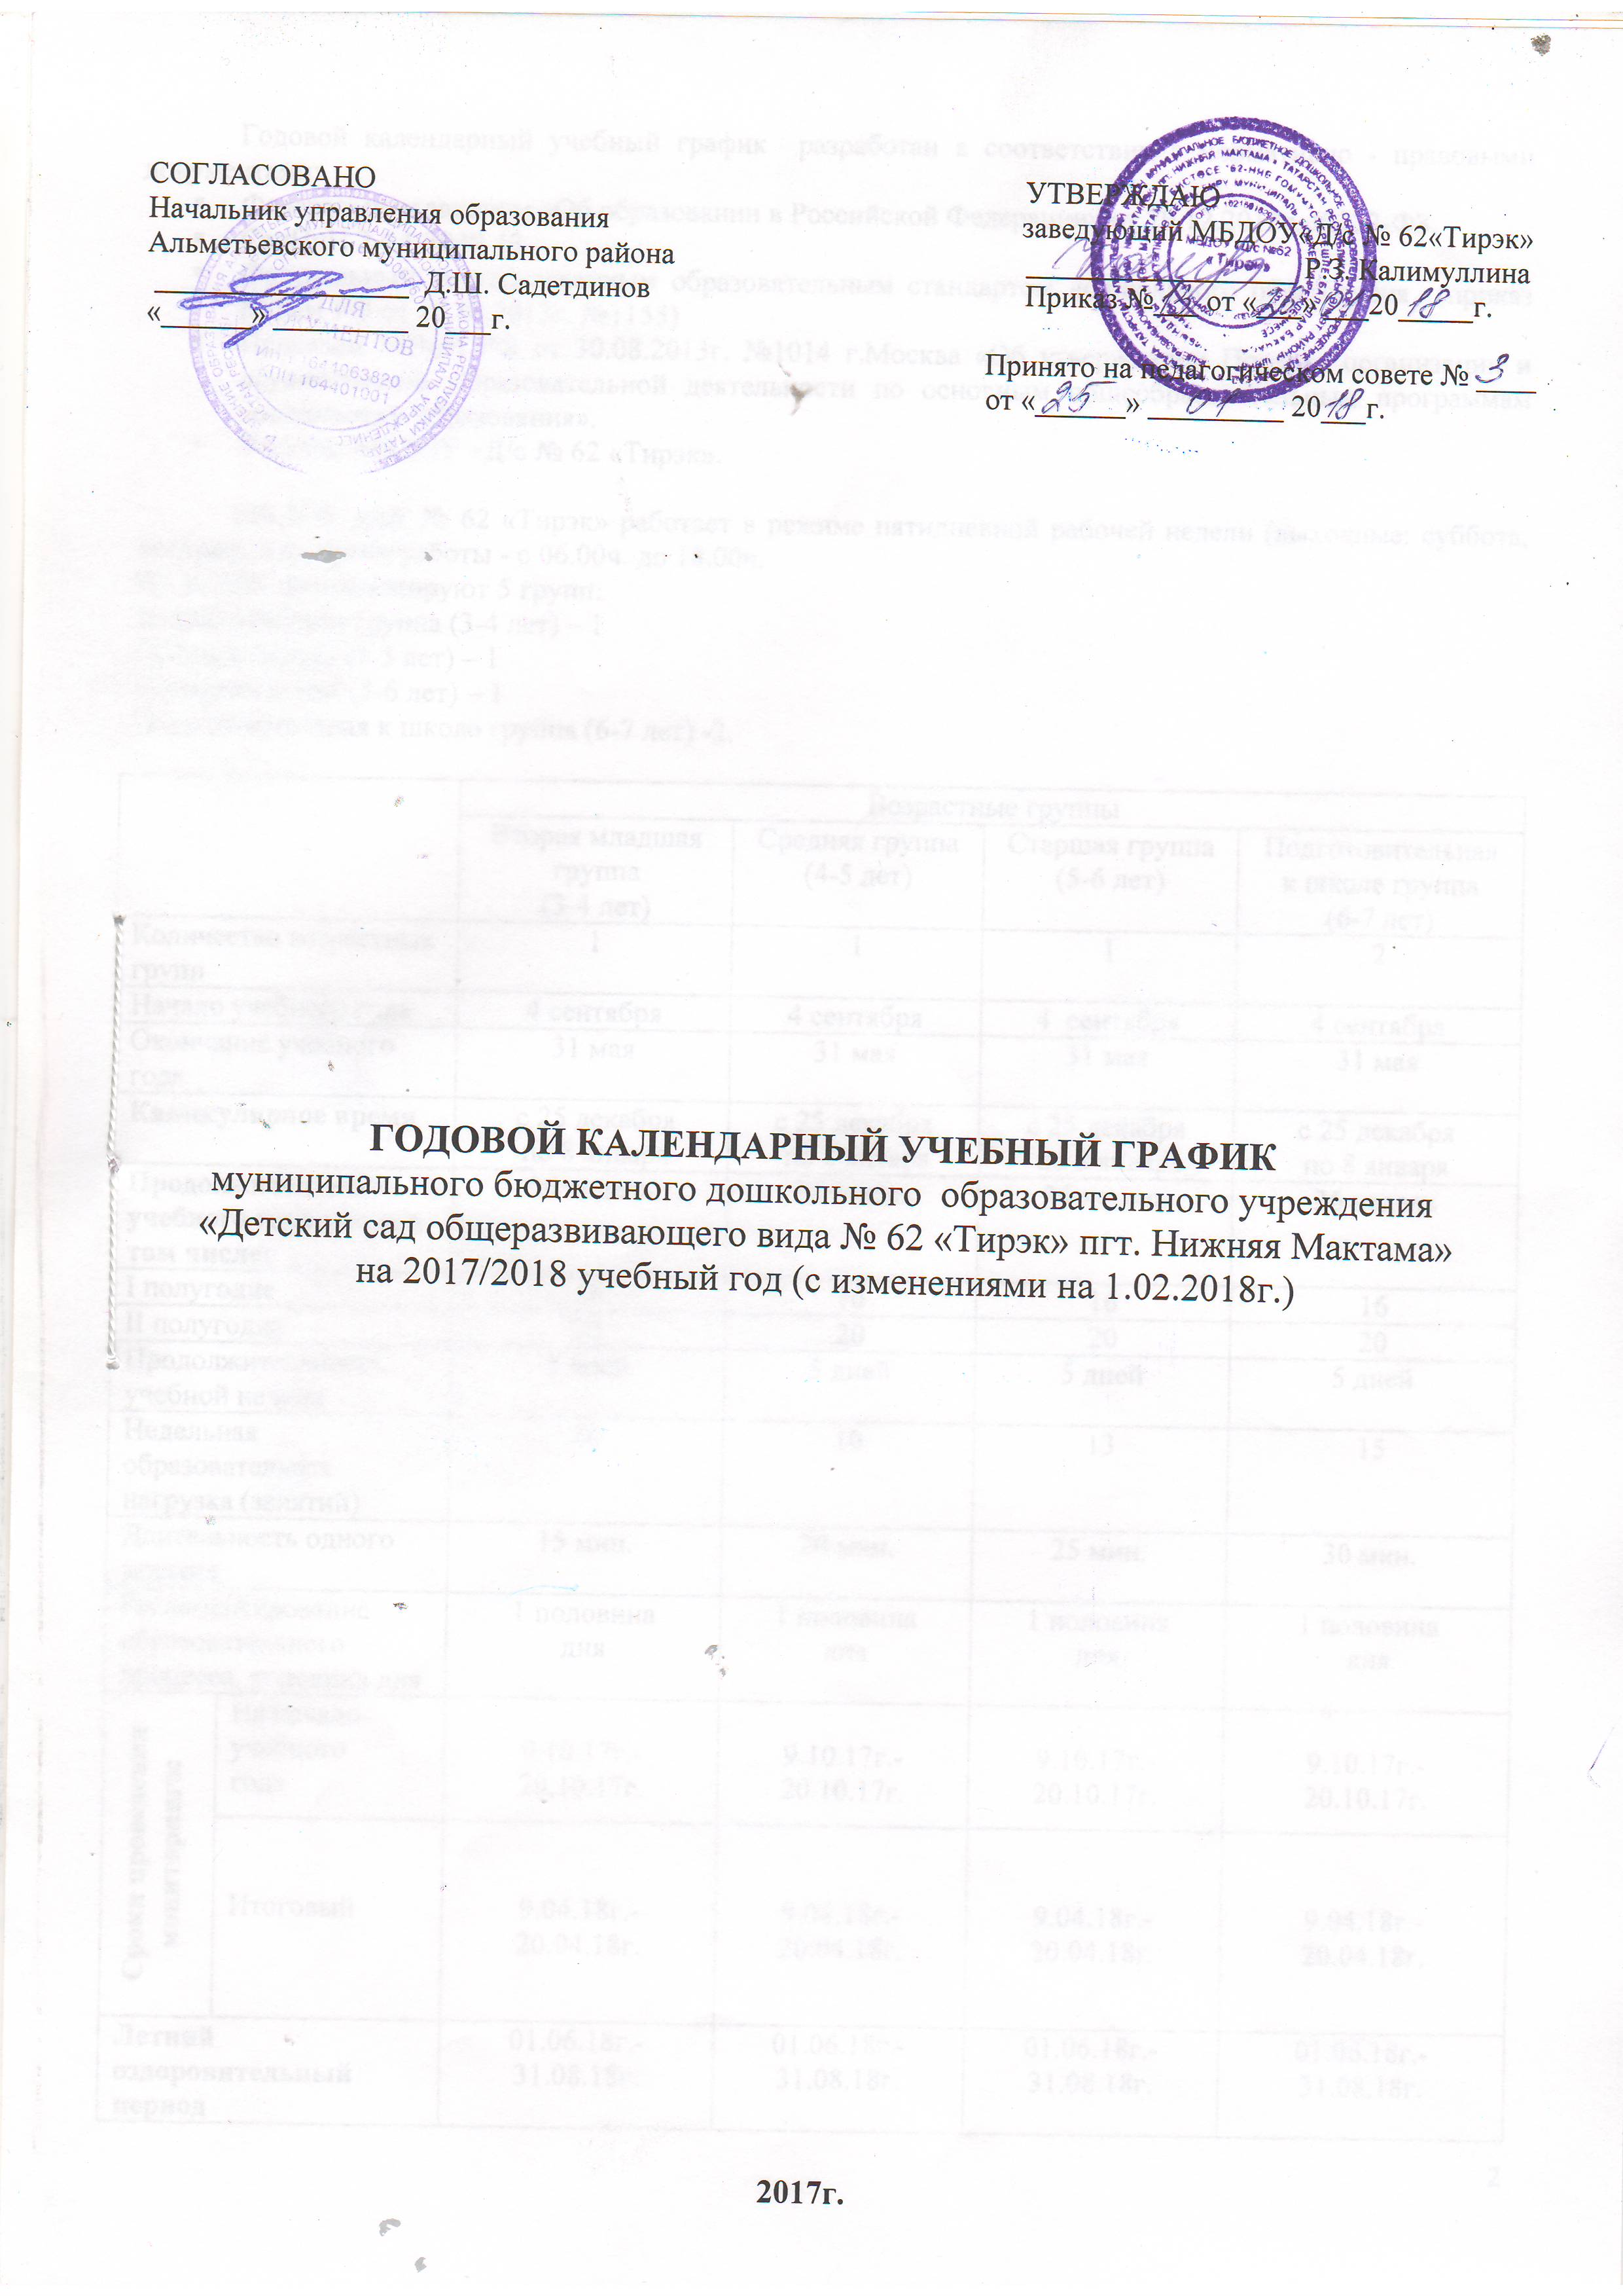

Годовой календарный учебный график разработан в соответствии с нормативно - правовыми документами:
- Федеральным законом «Об образовании в Российской Федерации» от 29.12.2012г. №273-ФЗ.
- СанПиН 2.4.1.3049-13
- Федеральным государственным образовательным стандартом дошкольного образования (приказ МОиН РФ от 17.10.2013г. №1155)
- Приказом МОиН РФ от 30.08.2013г. №1014 г.Москва «Об утверждении Порядка организации и осуществления образовательной деятельности по основным общеобразовательным программам дошкольного образования».
- Уставом МБДОУ «Д/с № 62 «Тирэк».

МБДОУ «Д/с № 62 «Тирэк» работает в режиме пятидневной рабочей недели (выходные: суббота, воскресенье), время работы - с 06.00ч. до 18.00ч.
В МБДОУ функционируют 5 групп:
Вторая младшая группа (3-4 лет) – 1
Средняя группа (4-5 лет) – 1
Старшая группа (5-6 лет) – 1
Подготовительная к школе группа (6-7 лет) -2.

 |  | Возрастные группы
 |  | Вторая младшая группа  (3-4 лет) | Средняя группа  (4-5 лет) | Старшая группа  (5-6 лет) | Подготовительная к школе группа  (6-7 лет)
Количество возрастных групп |  | 1 | 1 | 1 | 2
Начало учебного года |  | 4 сентября | 4 сентября | 4 сентября | 4 сентября
Окончание учебного года |  | 31 мая | 31 мая | 31 мая | 31 мая
Каникулярное время |  | с 25 декабря  по 8 января | с 25 декабря  по 8 января | с 25 декабря  по 8 января | с 25 декабря  по 8 января
Продолжительность учебного года всего, в том числе: |  | 36 недель | 36 недель | 36 недель | 36 недель
I полугодие |  | 16 | 16 | 16 | 16
II полугодие |  | 20 | 20 | 20 | 20
Продолжительность учебной недели |  | 5 дней | 5 дней | 5 дней | 5 дней
Недельная образовательная нагрузка (занятий) |  | 10 | 10 | 13 | 15
Длительность одного занятия |  | 15 мин. | 20 мин. | 25 мин. | 30 мин.
Регламентирование образовательного процесса, половина дня |  | 1 половина  дня | 1 половина  дня | 1 половина  дня | 1 половина  дня
Сроки проведения  мониторинга: | На начало учебного  года | 9.10.17г.-20.10.17г. | 9.10.17г.-20.10.17г. | 9.10.17г.-20.10.17г. | 9.10.17г.-  20.10.17г.
Сроки проведения  мониторинга: | Итоговый | 9.04.18г.-  20.04.18г. | 9.04.18г.-  20.04.18г. | 9.04.18г.-  20.04.18г. | 9.04.18г.-  20.04.18г.
Летний оздоровительный период |  | 01.06.18г.-31.08.18г. | 01.06.18г.-31.08.18г. | 01.06.18г.-31.08.18г. | 01.06.18г.-  31.08.18г.

